Arbeitsplan NMS Kematen
Alle ersten und zweiten Klassen
Fach: Werken | ___________________
Schulwoche: 33+34 | 20.04. – 30.04.2020

Liebe Schülerinnen und Schüler!
Damit ihr euer „Gehirn“ einmal ausrasten lassen könnt, habe ich mir überlegt, dass es vielleicht nett wäre, etwas zu basteln.
Dazu habe ich euch eine kurze Anleitung zum Herstellen einer Muttertags-, Vatertags- oder Freundschaftskarte gemacht.
Habt viel Freude daran und lasst mir bitte ein Bild /Foto zukommen.
Ich freue mich schon auf eure Kunststücke!

Liebe Grüße
Mosmann Gabi

Für die Fleißigen…
Aufgabenstellung: | Link:
Foto per Email an… | g.mosmann@tsn.at

Karte zum Muttertag/Vatertag
Überraschung! Beim Aufklappen der Karte hüpfen ganz viele bunte Herzen entgegen!
Du brauchst:
Farbiges Papier
Schere
Klebstoff
Und so geht´s:
Vorlage auf die zugeklappte Karte legen und die Schnittlinien mit einer Schere einschneiden.
Karte öffnen und den Innenteil herausklappen.
Verschieden große Herzen ausschneiden und beliebig auf den herausgeklappten Teil und auf die restlichen Seiten kleben.
Die fertig gestaltete Karte entweder auf eine weitere Karte kleben oder aus einem anderen Tonpapier eine Karte in passender Größe zuschneiden, zusammenkleben und eventuell auch außen bunt gestalten.

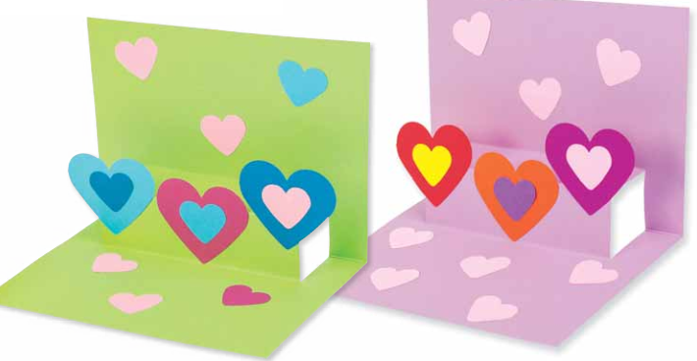

Viel Spaß!

Vorlage für Pop-up-Karte mit vielen Herzen
